FICHA TÉCNICA – RAFAELITOS

1.- DATOS DEL FABRICANTE:

NOMBRE DE LA EMPRESA: | RAMARSAN S.L
CIF: | B13185152
Nº DE FABRICANTE | 2.338
PERSONA DE CONTACTO: | INMACULADA GARCÍA
DIRECCIÓN: | Goya, 7
LOCALIDAD/PAIS: | 13700 Tomelloso / Ciudad Real / España
NÚMERO DE TELÉFONO | 926 50 40 29
E-MAIL: | productos@ramarsan.com

DOCUMENTACIÓN SANITARIA: Registro General Sanitario de Empresas Alimentarias y Alimentos

RAZÓN SOCIAL | DIRECCIÓN | RGSEAA / CE (*) | ACTIVIDAD / PRODUCTOS
RAMARSAN S.L | C/Goya, 7 13700 Tomelloso  Ciudad Real-España | 2006088/CR | CNAE 1071 FABRICACION PANADERIA Y PASTELERIA

2.- DATOS DEL PRODUCTO:

DENOMINACIÓN DEL ALIMENTO | Rafaelito
DENOMINACIÓN COMERCIAL | IDEM
MARCA | RAMARSAN
PESO NETO | 300g
CONSERVACIÓN | En lugar fresco y seco
CÓDIGO EAN | 8426446000305
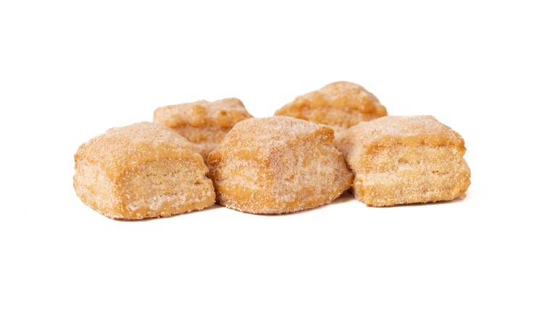

3.- LISTA DE INGREDIENTES:

MANTECA DE CERDO, HARINA DE TRIGO, VINO*, GRASA VEGETAL DE GIRASOL, AZÚCAR Y SAL.

SIN CONSERVANTES NI COLORANTES AÑADIDOS

** El vino al tener menos 10ppm de sulfitos no se incluye en el etiquetado como alérgeno

4.- VIDA ÚTIL DEL PRODUCTO (CADUCIDAD; CONSUMO PREFERENTE)

1 AÑO

5.- INFORMACIÓN NUTRICIONAL:

 |  | Info. Nutricional |  | Info. Nutricional
 | IR* | 100 g ó 100 ml |  | por porción
Energía (kJ) | 8400 | 2381,88
Energía (kcal) | 2000 | 569,28
Grasas (g) | 70 | 44,25
Grasas saturadas (g) | 20 | 16,64
Hidratos de carbono (g) | 260 | 39,14
Azúcares (g) | 90 | 9,60
Proteínas (g) | 50 | 3,63
Sal (g) | 6 | 0,01
*IR: Ingesta de Referencia
Nº PORCIONES DEL PRODUCTO: 12 UNIDADES

6.- SUSTANCIAS O PRODUCTOS QUE CAUSAN ALERGIAS O INTOLERANCIAS

SUSTANCIAS O PRODUCTOS | PRESENCIA | POSIBLES TRAZAS
GLUTEN (TRIGO, CENTENO, CEBADA, AVENA, ESPELTA, KAMUT O SUS VARIEDADES HÍBRIDAS Y PRODUCTOS DERIVADOS | SI

7.- DATOS LOGÍSTICOS:

7.1.- DESCRIPCIÓN DEL ENVASE:

MATERIAL ENVASE: | ESTUCHE CARTÓN IMPRESOS EN OFFSET A 4 TINTAS + BARNIZ ACRÍLICO , EN CARTONCILLO RECICLADO REVERSO MADERA 425 grs.
TIPO BANDEJA: | CARTÓN AUTOMONTABLE
TIPO DE CIERRE: | 2 PUNTOS
DIMENSIONES (ALTO X LARGO X ANCHO): | 187 x 145 x 52 mm.
PESO BANDEJA (VACÍO): | 50 g
PESO NETO UNIDAD: | 300 g
EAN UNIDAD: | 8426446000305

8.- OTROS DATOS:

FORMATOS : CAJA DE 300G

PRODUCTO ARTESANO. HECHO AL HORNO.
RECETAS TRADICIONALES MANCHEGAS 100% NATURALES.
PRODUCTO MUY FRÁGIL. CONSERVAR EN LUGAR FRESCO Y SECO

REVISADO: 02/09/2024

